מדריך למשתמש – מערכת בחינות מקוונת TestUs

בכניסה ראשונית למערכת, דף הנחיתה אליו מגיעים הינו דף ההתחברות למערכת להלן. יש ללחוץ על הכפתור "Register" המסומן במלבן אדום עבור הרשמה בפעם הראשונה.

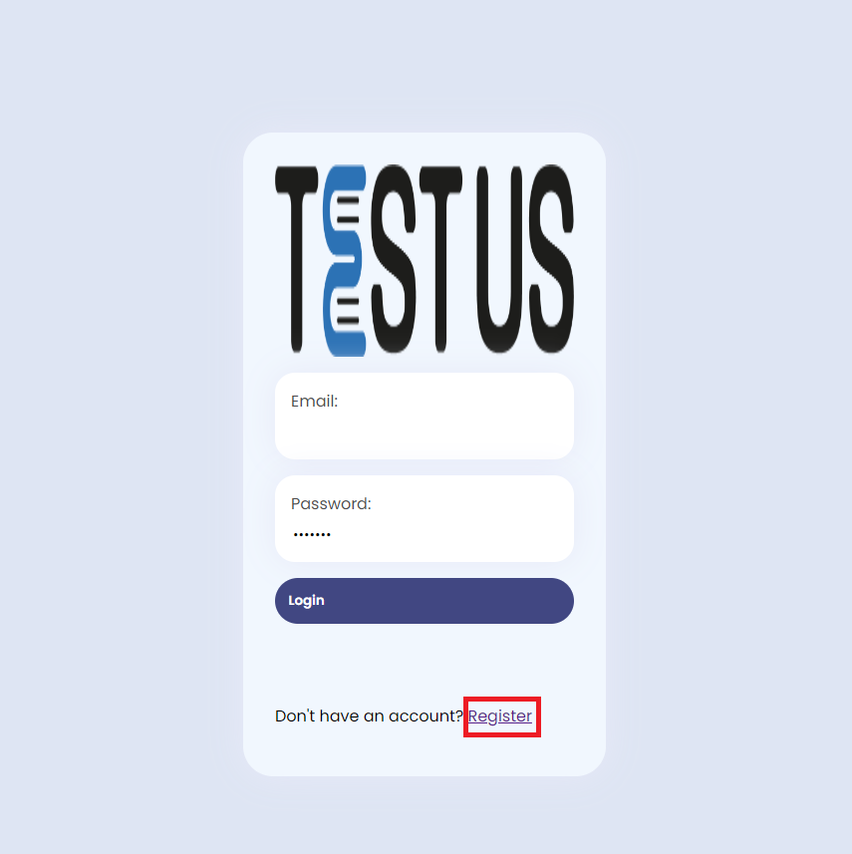

לאחר לחיצה על הכפתור תגיעו לדף ההרשמה, בו אם אתם סטודנטים יש לבחור בשדה Role Student ואם אתם מורים אז יש לבחור בשדה Role Teacher. שימו לב שכאשר נרשמים בתור מורה יש צורך באישור ההרשמה ע"י ה-Admin (מופיע בהמשך המדריך כיצד לאשר מורה).

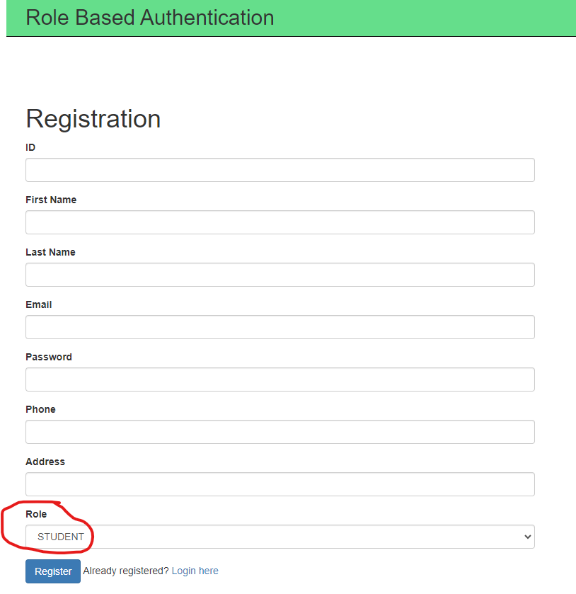

תלמיד

לאחר התחברות ראשונית, תגיעו לתפריט הראשי של הסטודנט.

בלחיצה על הכפתור view courses תגיעו לדף שבו ניתן לצפות בכל הקורסים אליהם אתם רשומים.

בלחיצה על הכפתור "review all tests" תגיעו לדף שבו ניתן לצפות בכלל הציונים שקיבלתם על מבחנים במערכת עד כה.

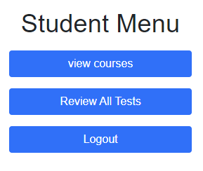

דף צפייה בקורסים:

בדף זה תוכלו לצפות ברשימת הקורסים אליהם אתם רשומים, מופיעים בתוך מלבנים, ועבור הרשמה לקורס חדש יש ללחוץ על הכפתור + ולבחור את הקורס אליו תרצו להרשם. לאחר שתלחצו על add course בקשת ההרשמה לקורס תשלח לאתר והסטטוס של ההרשמה לקורס ישתנה ל-WAITING. לאחר שבקשתכם תאושר, יופיע לכם שהסטטוס של ההרשמה Approved.

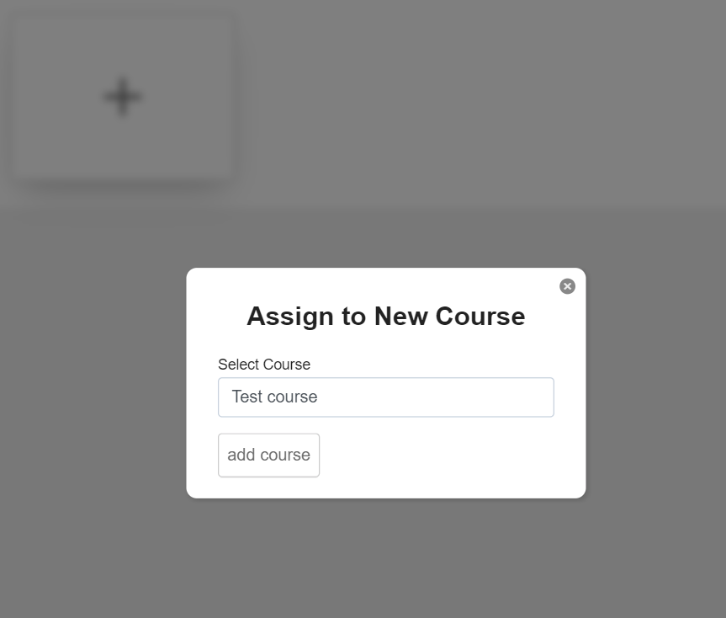

לאחר שלחצתם על הלחצן "review all tests", תוכלו לראות את כל המבחנים שעניתם עליהם עד היום ואת הציון שקיבלתם. אם יש מבחן שאתם יכולים לענות עליו כרגע, יופיע לכם בשורה שלו בטבלה הלחצן "Take Test". בלחיצה עליו תעברו לדף הבחינה.

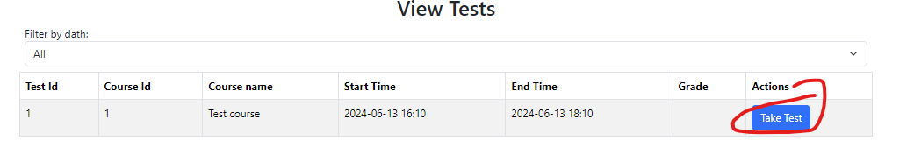

מורה

לאחר התחברות מוצלחת למערכת, תגיעו לתפריט הראשי של מורה. עבור צפייה בכלל המבחנים שאתם המורים האחראיים עליהם במערכת, תוכלו ללחוץ על הלחצן "view tests". עבור יצירה של מבחן חדש, יש ללחוץ על הלחצן "create new test".

דף יצירת מבחן חדש:

בעת יצירת מבחן חדש, שימו לב כי יש לבחור כותרת למבחן, תאריך התחלה עתידי בלבד, משך למבחן וכן לבחור מהרשימה את הקורס שאליו המבחן משוייך.

עבור הוספת שאלה חדשה לחצו על הלחצן "Add new Question". לאחר מכן תוכלו לבחור את סוג השאלה (לשאלת רב ברירה לחצו American Question ולשאלת נכון/לא נכון לחצו True/False Question. לאחר שתבחרו את סוג השאלה תצטרכו למלא את פרטי השאלה ולסמן את התשובה הנכונה.

כשסיימתם להוסיף שאלות למבחן, לחצו על לחצן Save Test על מנת לשמור אותו. אם תרצו בעתיד לשנות פרט כלשהו במבחן תוכלו כמובן לעשות זאת, נראה זאת בהמשך.

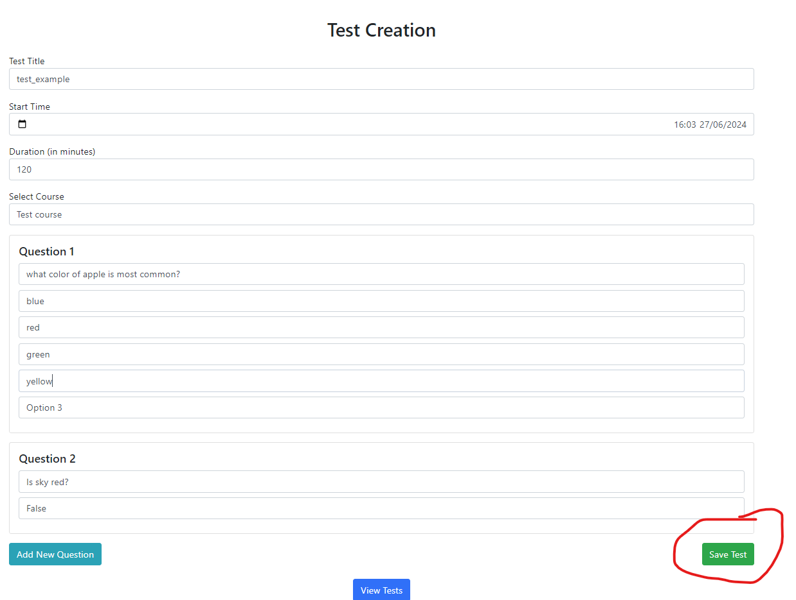

לאחר לחיצה על "View Tests" תגיעו לדף הצפייה במבחנים.

שימו לב כי בדף זה אתם יכולים לצפות רק במבחנים שאתם אחראיים עליהם.

לצפייה בפרטי השאלות של מבחן לחצו על "View Questions" בשורה הרלוונטית. לעריכת פרטי מבחן לחצו על "Edit" בשורה הרלוונטית. לצפייה בתוצאות המענה של סטודנטים עד כה למבחן לחצו על "See Students Results".

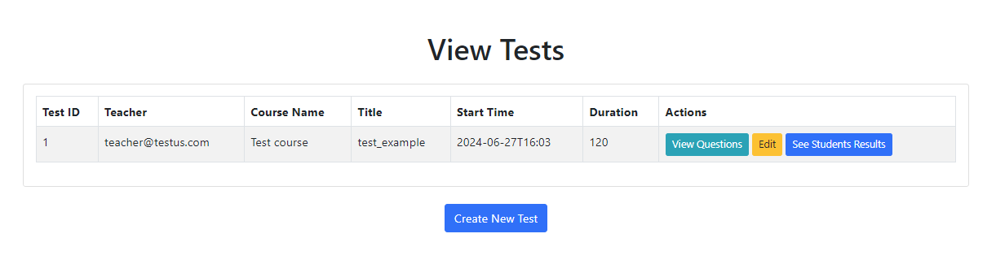

דף צפייה בפרטי שאלות:

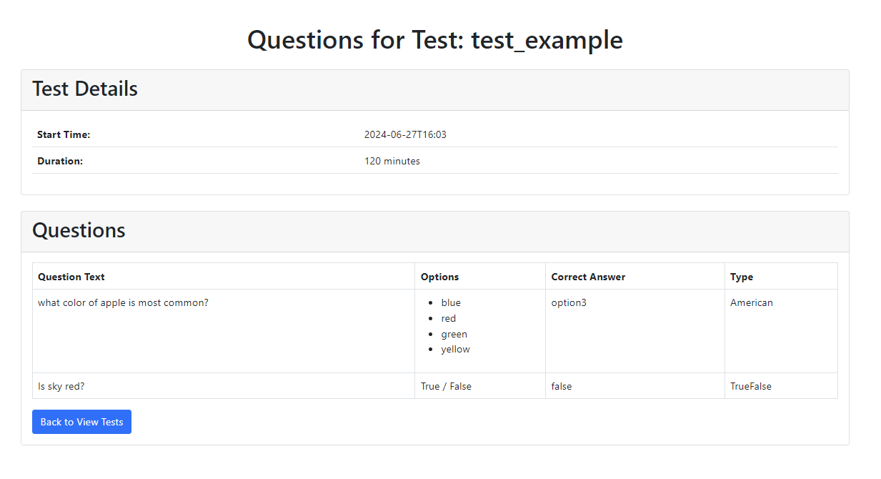

דף עריכת מבחן:

שימו לב שכדי למחוק שאלה יש ללחוץ על הלחצן Delete ולאשר את המחיקה בחלון הקופץ. לאחר שסיימתם לערוך את הפרטים, לחצו על Save Changes בפינה הימנית התחתונה.

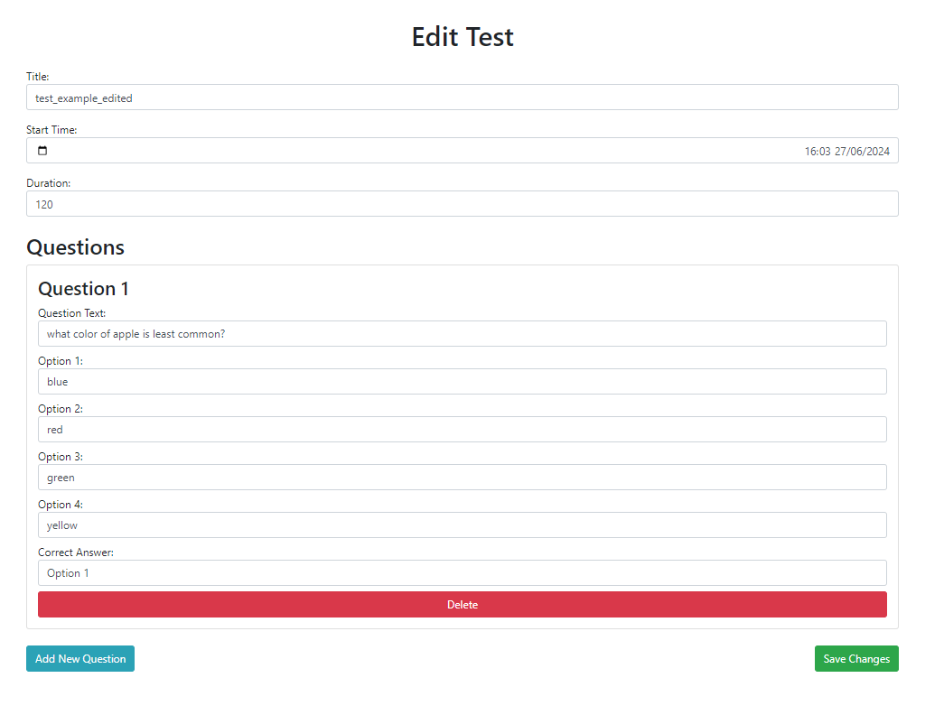

דף צפייה בתוצאות המענה של סטודנטים:

בדף הנ"ל יופיעו כלל פרטי הסטודנטים שניגשו למבחן והציון הסופי שהם קיבלו. אם הם לא קיבלו ציון על הבחינה עדיין כיוון שהם עדיין עובדים עליה, יופיע במקום ציון בשדה Score הערך "student did not submit yet".

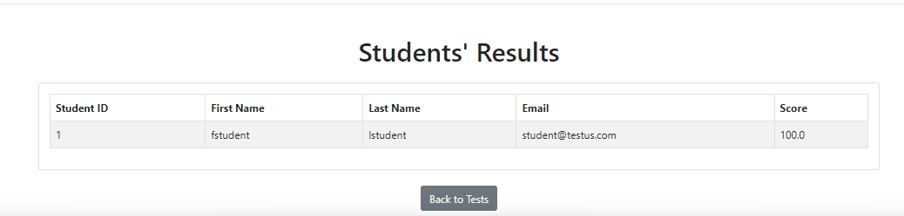

אדמין

מוגדר יוזר אדמין אחד במערכת, אשר יכול לנהל את פרטי המורים והקורסים.

לאחר התחברות ליוזר האדמין בלחיצה על הכפתור "View Courses" תגיעו לדף שמציג את כלל הקורסים הקיימים וכן אפשרות ליצירת קורסים חדשים

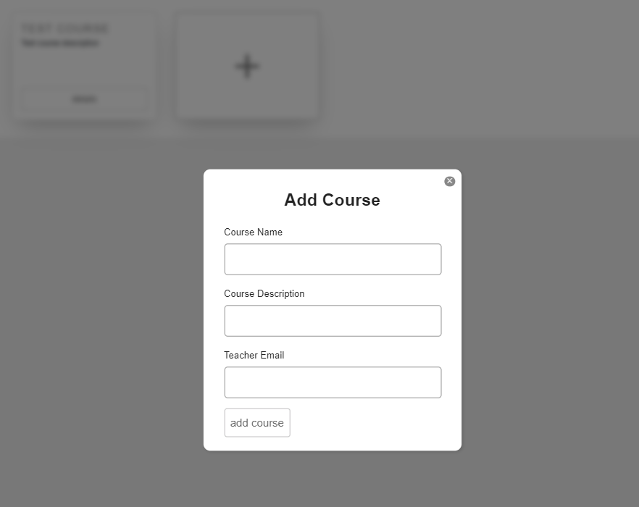

בלחיצה על הכפתור "View Users" תוכלו לצפות בכלל פרטי המשתמשים הרשומים למערכת, ולנעול / לשחרר אותם מנעילה. שימו לב שכשמורה חדש נרשם, היוזר שלו בתחילה נעול עד שהוא משוחרר ע"י האדמין.

